Муниципальное бюджетное общеобразовательное учреждение
«Болгарская средняя общеобразовательная школа №2»
Спасского муниципального района Республики Татарстан

Проектно-исследовательская работа
по химии
на тему: «Кофе в жизни человека»

ученица 9 «А» класса Мамедова Эльянура
Руководитель: учитель химии Борюшкина Олеся Александровна

г.Болгар, 2023
Содержание
Введение ……………………………………………………………........3
Глава 1
1.1 История кофе ………………………………………………………...4
1.2 Виды и сорта кофе ………………………………...………………....4-5
1.3 Состав кофе …………………………………………………………..6
1.4 Польза от кофе ……………………………………………………….6-7
1.5 Вред от кофе ………………………………………………………….7
1.6 Интересные факты …………………………………………………...8
1.7 Химический состав кофе……………………………………………..9
Глава 2
2.1 Опрос …………………………………………………………………10
2.2 Практическая часть……………………………………….…………11-12
3. Заключение …………………………………………………………...12
4. Список литературы …………………………………………………13
Приложения……………………………………………………………...14-17

Введение
Многие люди не представляют утро без чашки кофе. А знают ли они, что скрывает содержимое этой чашки? Там больше вреда или пользы? Как же влияет этот напиток на наш организм? Многие люди даже не задумываются об этом . Я, видя, как часто дома используется этот напиток, и поэтому решила подробно изучить информацию об знаменитом напитке.
Актуальность темы: эта тема показалась мне актуальной, потому что кофе является одним из самых популярных напитков современного мира, его любят и пьют почти все. Кто-то может обойтись одной чашечкой кофе, а для некоторых употребление этого напитка превращается в зависимость, но не многие знают, как распитие кофе влияет на жизнь человека.
Цель проекта: узнать, какое влияние оказывает кофе на жизнь человека. Рассказать подробно о кофе и провести опыт.
Задачи:
- Изучить историю кофе.
- Выяснить химический состав.
- Найти интересные факты.
- Узнать насколько вреден или полезен кофе для организма человека.
- Провести опрос.
- Провести опыт.
- Сделать выводы.

1. Глава
1.1 История кофе

Откуда же появился кофе?
Принято считать, что впервые кофе был обнаружен и использован в Эфиопии примерно в 850 году нашей эры. Почему мы пишем «принято считать»? Всё просто, никаких письменных свидетельств его происхождения и культивирования в то время не сохранилось.
Сегодня нет однозначной истины происхождения кофе, мы знаем, что истоки родины лежат в Эфиопии, и существует несколько версий его открытия, но есть одна, которую хочется пересказывать, о пастухе Калди.
Согласно легенде, эфиопский пастух по имени Калди обнаружил, что козы, которых он пас, ели иногда листья и ягоды какого-то дерева. После чего начинали проявлять недюжинную активность. Пастух изучил это растение, увидел на нём ярко-красные ягоды и собрал их. Внутри этих ягод и находились зёрна кофейного дерева. Произошло это событие в регионе Каффа, где было много тропических лесов. Пастух решил сам попробовать красные ягоды и немедленно тоже почувствовал прилив сил. Обрадованный своей находкой, он поделился ею с монахами монастыря, который находился поблизости от этого места. Так случилась первая в мире передача знаний о чудо-свойствах плодов кофейного дерева. Можно долго спорить, было ли так на самом деле, или это только очередная легенда про кофе. Но факт остаётся фактом, в Эфиопии действительно сохранилось много аутентичных деревьев кофейного дерева. После многочисленных мутаций и скрещиваний здесь до сих пор растёт много сортов и разновидностей этого растения.

1.2 Виды и сорта кофе
Какие же бывают виды и сорта кофе?
Само растение отводят и к карликовым деревьям, и к высоким кустарника. Кофейных деревьев более 70 видов. От карликовых кустарников до несколькометровых великанов. Наиболее распространены два вида: арабика и робуста.
Самый признанный по качеству сорт - арабика. Он произрастает на высоте от 600 до 2000 метров над уровнем моря. Зерна этого сорта имеют продолговатую форму, гладкую поверхность, слегка изогнутую линию.
Робуста - вид быстрорастущий и более устойчивый к вредителям. Зерна округлой формы. Робуста считают менее изысканным кофе, но в нем больше кофеина, и это позволяет добиться лучшей кофейной пенки.
Самый дорогой вид кофе - копи лувак (кофе лювак). Почему же он такой дорогой? Главным действующим лицом в цепочке производства самого дорогого кофе является пальмовая циветта, маленький зверек, напоминающий норку. Процесс изготовления этого изысканного кофе заключается в следующем: циветты поедают свежие кофейные ягоды, которые в их желудках и кишечнике, за счет особых ферментов подвергаются обработке. Кофейные зёрна, которые естественным путём покидают пищеварительный тракт зверьков, сушатся на солнце, затем тщательно промываются, после чего вновь высушиваются на солнце и только потом обжариваются.
1.Сантос.
Сантос – мировой стандарт, его определяет размер зерен и вкус напитка. Этот сорт арабики назван именем бразильского портового города, куда были завезены первые саженцы. Сантос не относится к изысканным напиткам, его считают простоватым. Независимо от степени обжарки для напитка характерно кисловатое послевкусие. Santos присущ шоколадно-ореховый аромат. Чтобы сделать вкус более богатым, бразильцы добавляют в молотые бобы приправы.
2.Копи Лювак.
Копи Лювак возглавляет список самых дорогих кофе в мире. В промышленных масштабах кофе производится в Индонезии, Вьетнаме, на Филиппинах. Желудочный сок зверька расщепляет белки, это и придает будущему напитку особый вкус. Плоды проходят ферментацию, освобождаются от мякоти, и выходят в виде очищенных бобов. Затем зерна промывают и обжаривают. Напиток получается сладковатым с оттенками карамели, сливок и меда. Посторонние запахи и привкусы отсутствуют.
3.Декаф
Кофе без кофеина получают путем обработки зеленых зерен растворителем, паром, активированным углем или жидким углекислым газом. Этот напиток более кислый и мягкий по сравнению с остальными. В России декаф имеет голубую или зеленую упаковку, за границей – оранжевую.
4.Мокка
Мокка – высший сорт кофе. Под «мокко» в меню часто подразумевается не уникальные зерна из Йемена, а смесь кофе с горячим шоколадом.
Из маленьких твердых кофейных вишен получается пряный напиток с земляным привкусом, сложным букетом, изысканным ароматом, винными нотками. Торговые марки выпускают Мокка в зерновом и молотом виде.
Категории кофе:
- Mocha № 1 – зерна высокого качества;
- Mocha № 1A – зерна высокого качества, но с пылью;
- Mocha № 2 – допускается присутствие недозревших или поврежденных бобов;
- Mocha № 3 – поврежденные и недозревшие зерна, пыль;
- Magrache – бобы низшего качества.
5.Оксака.
Этот особенный сорт выращивают в основном в Мексике. Этот невероятный сорт имеет свой неповторимый вкус ореха и ванильные нотки. Сорт имеет легкую приятную горчинку.

1.3 Состав кофе
Многим важен эффект и вкус кофе. Все знают, что основное действующее вещество в кофе - это кофеин.
Почти четверть веса влажного зерна кофе составляет кофеин, минеральные соли, хлорогеновая кислота, тригонелин и белок. Оставшиеся две третьи части занимает клетчатка зерен, вода и кофейное масло. Кроме никотиновой кислоты, в состав кофе входят еще почти тридцать органических кислот, таких как яблочная, уксусная, кофейная, лимонная и другие. Хлорогеновая кислота, к примеру, в столь большом количестве (от 4% и до 8% в некоторых сортах) встречается только в зернах кофе. При обжаривании она растворяется, образуя другие органические соединения, которые и придают напитку специфический, слегка терпкий вкус.
Более 50% в составе зеленого кофе занимают углеводы.
Натуральный кофе богат множеством полезных для человека витаминов и минералов.
B3 – витамин, получаемый из тригонеллина во время нагревании. Положительно влияет на нервную систему, нормализует метаболизм.
А – витамин, влияющий на рост и развитие всех органов.
D – улучшает всасывание полезных веществ в кишечнике;
Е – стимулирует иммунитет, положительно влияет на репродуктивную систему.
Калий, магний и кальций полезны для сердца, улучшают работу мозга и сосудов, укрепляют костную и мышечную системы.
В свежесваренном кофе без сахара содержится около 1200 натуральных компонентов, из которых больше половины — ароматические соединения, определяющие вкус напитка.

1.4 Польза от кофе
В состав кофе входит железо, кальций, калий, натрий, фосфор и сера, а также более 30 органических кислот. Кофе повышает уровень полезного холестерина в крови и защищает от сахарного диабета. Кофе содержит серотонин, который часто называют «гормоном счастья». Двух чашек в день будет достаточно для профилактики депрессии, а одна чашка просто поднимет тебе настроение! Кроме того, доказано, что кофе улучшает кровоснабжение головного мозга и повышает мозговую активность. Правда, этот эффект будет достигнут только в том случае, если ты выпила кофе после еды.
Кофе можно не только пить, но и применять в косметических целях. Из молотого кофе получаются отличные скрабы и тонизирующие маски.
И еще одно полезное свойство кофе — снижение аппетита.
Содержит калий и магний. Кофе содержит массу витаминов и микроэлементов, в том числе калий и магний, жизненно необходимые сердечной мышце. Смотрите также топ 10 продуктов, содержащих калий.
Снижает холестерин. И свежемолотый, и растворимый кофе признан продуктом, снижающим уровень плохого холестерина в крови.
Борется с инфекциями и выводит токсины. Используется в медицине, в частности, при некоторых инфекционных заболеваниях, а также если необходимо нейтрализовать действие наркотиков, снотворного или ядов, подавляющих центральную нервную систему.
Является стимулятором. Он дает возможность взбодриться тогда, когда силы организма на исходе.
Он стимулирует работу мозга и влияет на физическую и психическую активность, поэтому используется не только как вкусный напиток, но и как натуральный энергетический продукт.
Так же он является противоопухолевые веществом, снижающий риск развития рака желудка, тонкого и толстого кишечника.
В нем имеются вещества, повышающие работоспособность, настроение, препятствующие развитию стресса даже на фоне употребления спиртного, курения сигарет и неблагополучной социальной обстановки; профилактика сахарного диабета, болезни Паркинсона, астмы, цирроза печени и других заболеваний.

1.5 Вред от кофе

Бодрящий эффект кофе может обернуться своей опасной стороной. Поэтому передозировка кофе опасна! В первую очередь, это касается людей из групп риска.
Необходимо помнить, что безопасная дневная доза кофеина – не более 400 мг, что соответствует 3–4 чашкам напитка, превышение этого количества может привести к негативным последствиям.
Вредные свойства:
1. Кофе может привести к бессоннице
2. Кофе влияет на действие лекарственных средств
3. Кофе может усугубить кислотный рефлюкс
4. Кофе может вызывать несварение
5. Кофе может работать как слабительное
6. Кофе может вызвать остеопороз
7. Кофе заставляет нас хотеть сладкого
8. Кофе снижает усвояемость железа
9. Кофе раздражает желудочно-кишечный тракт
10. Кофе усиливает тревогу и стресс

Кофе на людей действует по-разному, заметное изменение самочувствия характерно для тех, кто употребляет напиток эпизодически. Со временем появляется толерантность, хотя небольшое повышение давления на 1–2 мм ртутного столба может сохраняться. Ослабевает и мочегонное действие кофе, хотя на первых порах такой эффект может доставлять неудобство.

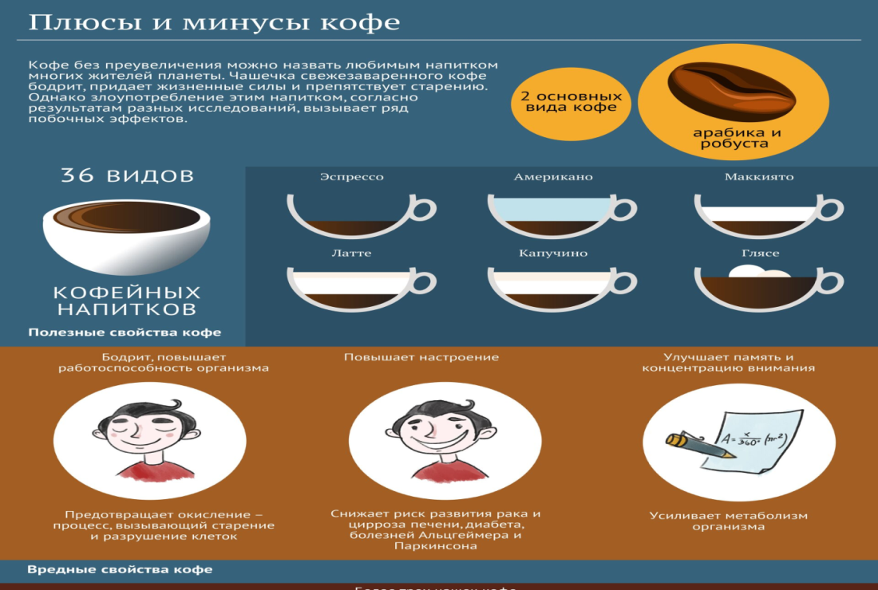

1.6 Интересные факты о кофе
- Кофе занимает второе место в мире по продаваемости среди легальных товаров (на первом месте – нефть).
- То, что часто называют кофейными бобами, – на самом деле зёрнышки ягод кофе. Для получения хорошего напитка подходят только зёрна созревших ягод.
- Лучший кофе – собранный вручную. Один работник за день собирает до 700 кг ягод.
- Кофеин – это, по сути, яд, который защищает кофейные ягоды от насекомых-вредителей.
- Одно дерево кофе живет 60-70 лет.
- Кофе «Американо» появился в течение Второй Мировой Войны. Солдаты из Америки не могли пить европейский крепкий кофе и просили разбавлять его водой.
- В «Эспрессо» не так много кофеина, как в кофе, приготовленном «капельным» способом. Готовят «Эспрессо» быстро, пропуская воду под сильным давлением через молотые зерна. Поскольку при этом контакт воды и кофе уменьшается, то и кофеина в чашке «Эспрессо» будет меньше.
- Больше всего кофе употребляют в Финляндии, где на одного взрослого приходится в среднем пять чашек кофе в день.
- 1 октября – это «День Кофе» в Японии. Эта страна занимает третью позицию в мире по количеству потребления кофе на человека.
- В кофе содержится около 800 ароматических соединений.
- Одна чашка кофе — это 300 антиоксидантов, которые на месяц задержатся в организме.
- Кофе как напитку уже более 700 лет.
- В чашке черного кофе без сахара 0 калорий.
- Кофеин снижает риск инфаркта. Этот факт доказали ученые Гарвардской школы общественного здоровья.
- Кофе омолаживает. Среди содержащихся в зернах активных веществ почетное место занимают полифенолы и гидрокоричная кислота – нейтрализующие свободные радикалы мощные антиоксиданты.
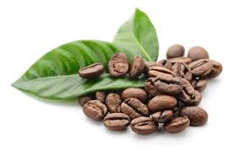

1.7 Химический состав
Влияние многих из них на наш организм практически не изучено. Большую часть составляют ароматические вещества. Именно благодаря этим летучим соединениям кофе так завораживает нас своим потрясающим ароматом. Они также влияют непосредственно на вкус, который приобретает напиток. Так как вкус кофе зависит именно от летучих соединений, столь важно хранить кофейные зерна и молотый кофе в плотно закрытой герметичной посуде или специальных пакетах. Главный враг кофе – кислород. Под его воздействием компоненты кофе быстро окисляются, а также улетучиваются.
Состав кофе отличается сложностью. Он полностью до сих пор не изучен. Но его основные компоненты хорошо известны. Самый главный среди них – кофеин. Концентрация остальных веществ будет напрямую зависеть от сорта кофе и той почвы, на которой он вырос. Кстати, многие вещества появляются во время обжаривания зерен. Около 80% из них отвечают за вкус конечного напитка.
Кофе состоит из:
- алкалоидов;
- фенольных соединений;
- белков;
- сахара и полисахаридов;
- органических кислот;
- липидов;
- минералов;
- аминокислот и т. д.

Белков в разных сортах кофе содержится примерно одинаковое количество – 9-10%.
Углеводы составляют около 50-60% от всей массы кофе. В них входят целлюлоза, сахароза, пектин и полисахариды. Среди них лучше всего в воде растворяется полисахарид с непростым названием арабиногалактан. Его доля составляет 2-5% от общей массы кофейных зерен. Раньше считалось, что в сыром кофе нет моносахаридов, в частности глюкозы и фруктозы. Но сейчас уже есть результаты исследований, в ходе которых в Арабике была обнаружена сахароза. А вот в бразильском кофе также найдена фруктоза и глюкоза. Но при обжарке зерен комплекс углеводов существенно изменяется. Например, практически исчезает сахароза. А вот моносахариды, хоть и уменьшаются в количестве на начальных этапах обжарки, в конце ее восстанавливаются. Часть из них расходуется при карамелизации кофейных зерен во время обжарки.

Глава 2
2.1 Опрос
Я решила провести опрос среди своих одноклассников и друзей. Задавая различные вопросы о кофе, я получила такой результат:

2.2 Практическая часть
Химическом опыте
Опыт №1
Для обнаружения в кофе углеводов проводим реакцию с гидроксидом меди. К раствору кофе приливаем растворы гидрооксида натрия и сульфата меди, при их взаимодействии образуется гидроксид меди Сu(ОН)2. Пробирку встряхиваем. Образуется синее окрашивание раствора (качественная реакция на многоатомные спирты с гидроксидом меди). Реакцию дают углеводы, входящие в состав кофе. Полученный раствор нагреваем. Цвет раствора меняется на зеленовато-бурый. Это говорит о том, что углеводы (входящие в состав кофе) почти не содержат альдегидной группы, которая может окисляться Сu(ОН)2 до СuОН (оранжевого цвета).
Вывод: Обнаружение белков в кофе определяем также по реакции с Сu(ОН)2. Белки со свежеосаждённым раствором Сu(ОН)2 (биуретовая реакция) дают ярко-фиолетовое окрашивание. Растворы разных видов кофе дают синее и тёмно-зелёное окрашивание – это доказывает наличие в кофе белков.(см.приложение 1)
Опыт № 2.
Вторая реакция, подтверждающая наличие белков (ксантопротеиновая) реакция с концентрированной азотной кислотой НNО3 при нагревании даёт желтое окрашивание. После охлаждения к раствору добавляют 3-5 капель 25%-ного раствора аммиака. Происходит изменение цвета с желтого на оранжевый.
Вывод: В опытах с кофе тёмно-коричневая изменилась на светлокоричневую, а при нагревании она темнеет. Значит, в кофе белки присутствуют.
Опыт № 3
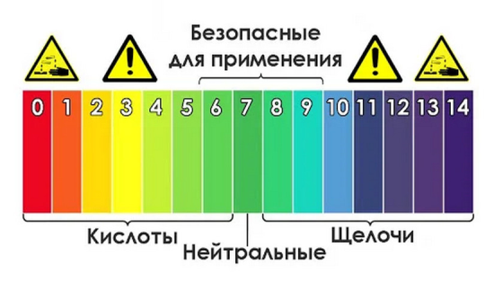
Наличие кислой среды в напитке проверяем универсальной индикаторной бумагой. При опускании индикаторной бумаги в напиток кофе наблюдаем изменение окраски. По шкале определяем, что pH кислотности среды равно 4,0.
Вывод: у всех образцов кофе кислая среда.
Опыт № 4.
Обнаружение замены натурального кофе кофейным напитком. В состав кофейных напитков входят зерновые продукты: ячмень, рожь, овес. Содержащийся в них крахмал можно обнаружить специфической реакцией его с йодом. На этом основан метод обнаружения замены натурального кофе 12 кофейным напитком. В колбу коническую прилили 1 мл напитка, разбавили 5 мл дистиллированной воды, перемешали стеклянной палочкой, добавили 2-3 капли раствора Люголя.
Вывод: В пробирке №1и №2 - появившаяся желтоватая окраска постепенно исчезла. Значит, это натуральный кофе. В пробирке №3,4,5 -жидкость окрасилась в фиолетово-синий цвет. Следовательно, кофе был приготовлен с добавлением кофейного напитка.
Вывод: Кофе – это пищевой продукт, но он гораздо ближе к лекарствам. В ходе эксперимента доказали, проведя качественные реакции, что в состав кофе всех видов, а кофейных напитков только с кофеином – входит кофеин. Белки, углеводы входят в состав всех образцов. Таким образом, ясно, что кофе - это напиток с богатой историей и географией произрастания, содержащий множество химических веществ, неоднозначно влияющий на организм человека. Я убедилась в том, что кофе полезно, но его нужно уметь пить. Особенно хочется подчеркнуть, что оно не предназначено для детей.
3. Заключение
Для многих людей утренний кофе – это то, без чего начало утреннего дня немыслимо. Иногда только предвкушение вкуса и аромата этого замечательного напитка заставляет бодро покинуть тёплую уютную кровать. В тяжелые времена люди придумывали замену кофе – всяческий суррогат. Кофе делали из цикория, моркови! Сейчас кофе может позволить себе каждый. Но не каждый может позволить себе не заботиться о здоровье. Существует мнение, что кофе вреден. Кофеману отказаться от любимого напитка очень сложно. С точки зрения современной медицины теория о вреде кофе сильно преувеличена. Кофе пить можно, другое дело, что если человеку не нравится этот напиток – не надо заставлять, не надо рассматривать кофе как источник здоровья. Кофе оказывает одновременно и оздоравливающее, и ослабляющее воздействующее на организм. Содержащийся в кофе, кофеин – алкалоид, оказывающий стимулирующее действие на организм, особенно на центральную нервную систему. Сейчас кофеин с успехом применяется в медицинской практике при многих заболеваниях. Он входит в состав более двадцати наименований различных лекарственных препаратов, способствующих восстановлению нарушенных функций некоторых органов человека. В кофе содержится восемь витаминов из группы В. Они регулируют течение многих биохимических процессов в организме и этим предупреждают возникновение ряда тяжёлых заболеваний. При умеренном потреблении кофе скорее выявляет, чем вызывает какие-то нарушения в работе пищеварительного аппарата (изжога, гастриты и т.д.), а при потреблении в больших дозах он содействует выведению из организма с мочой кальция и снижает усваиваемость пищи. Для любителей кофе предлагаем разнообразные варианты приготовления кофе и рекомендации по использованию его, например, в косметике; знакомим с различными кофеварками, облегчающими приготовление вкусного и ароматного кофе. Пейте на здоровье! Но помните и следуйте рекомендациям, которые даёт Малахов Геннадий Петрович: - Безопасная доза кофе, рекомендуемая почти всем, это 4-5 чашек кофе в день
- Гипертоникам кофе лучше не пить, а нюхать. Аромат кофе тоже передаёт особую свежесть и радость, которые связаны с употреблением кофе.
- При пониженном давлении с утра рекомендуется выпить чашку кофе.
- Старайтесь стимулировать свой организм не напитками, а активным образом жизни. Тогда кофе вам будет не так нужен. Выбирайте сами!
4. Список литературы
1. Википедия .https://ru.wikipedia.org/wiki/История_кофе
2. «Кофе – напиток, которые мы выбираем. Влияние кофеина на организм человека» https://nsportal.ru/ap/library/nauchno-tekhnicheskoe-tvorchestvo/2013/03/08/issledovatelskaya-rabota-kofe-napitok-kotorye-my
3. Что таит в себе чашка кофе? https://infourok.ru/kursy/coursePP?doc_dwn=492287
4. https://studiary.livejournal.com/4568.html
5. http://xn--b1agattbr2a.xn--p1ai
6. http://kivahan.ru/himicheskij-sostav-pishhevaya-cennost-kofe/

Приложение
Приложение 1
Опыт № 1
Образец | Цвет
1.Nescafe | болотный
2.Colden Eagle | болотный
3.Uno Momento Cappuccino | болотный
4.Чёрная карта | темно-болотный

Опыт № 2
Образец | Цвет
1.Nescafe | Светло-желтое окрашивание
2.Colden Eagle | желтое
3.Uno Momento Cappuccino | желтое
4.Чёрная карта | оранжевое

Опыт № 3
Образец | Среда
1.Nescafe | pH=4
2.Colden Eagle | pH=4
3.Uno Momento Cappuccino | pH=4
4.Чёрная карта | pH=4

Опыт № 4
Образец | Среда
1.Nescafe | Светло-желтое окрашивание
2.Colden Eagle | Светло-желтое окрашивание
3.Uno Momento Cappuccino | Светло-желтое окрашивание
4.Чёрная карта | Светло-желтое окрашивание

Приложение 2

